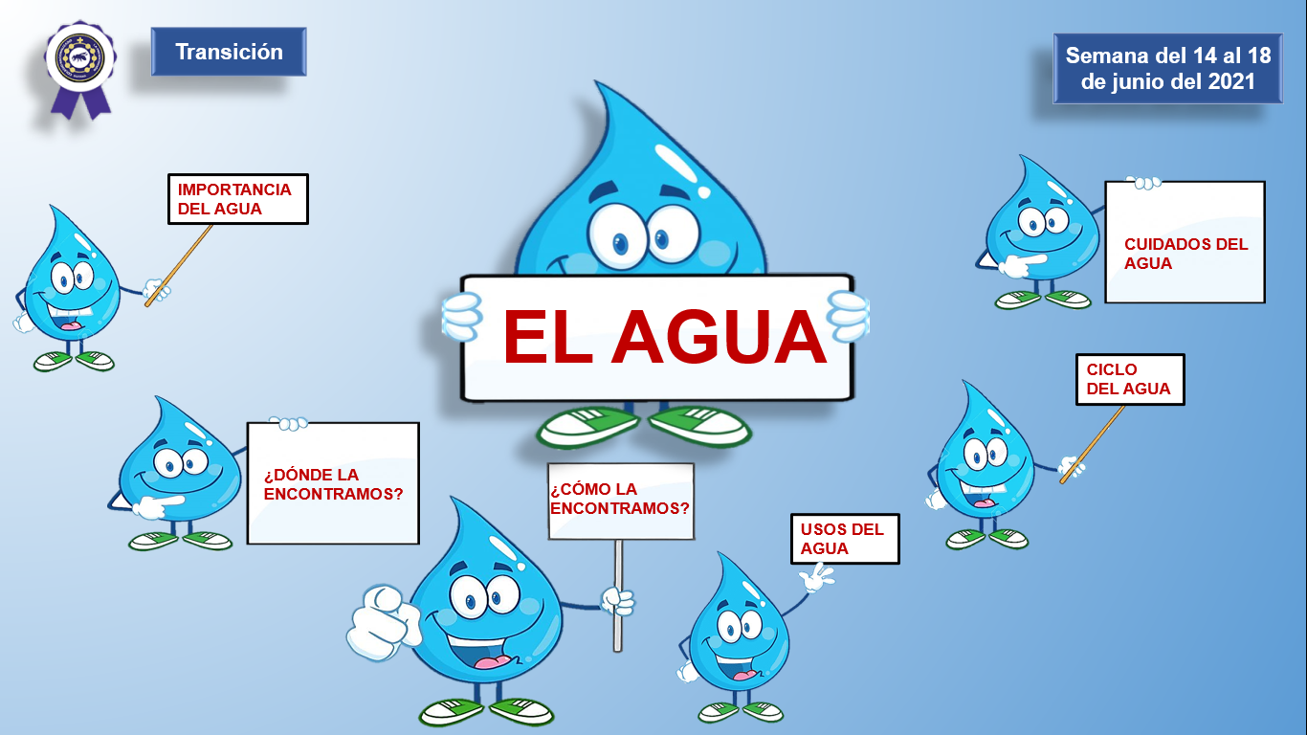

Semana del 13 al 16 de junio de 2023

|  |  |  |
| --- | --- | --- |
| **FECHA** | **ACTIVIDADES** | **EVIDENCIAS** |
| **Martes 13 de junio del 2023**  **Miercoles 14 de junio del 2023**  **Jueves 15 de junio del 2023**  **viernes 16 de junio del 2023** | **Debe ir coloreando cada día en el calendario**  **Realiza la actividad en el cuaderno de rayas**  **1. Calendario**  **2. Oración y saludo**  **Haz clic en el enlace del video. Observa: Oración poderosa para proteger y bendecir a mi familia**  [**https://www.youtube.com/watch?v=4hoM8FiBL6I**](https://www.youtube.com/watch?v=4hoM8FiBL6I)  **Haz clic en el enlace del video. Observa: El señor sol- Canciones infantiles**  [**https://www.youtube.com/watch?v=t44bTY-Rcbw**](https://www.youtube.com/watch?v=t44bTY-Rcbw)    **3. Importancia del agua**  **El agua es la sustancia líquida, transparente, inodora, incolora e insípida, fundamental para el desarrollo de la vida en la Tierra.**    EN LA MAYOR PARTE DE NUESTRO PLANETA  **4. ¿Dónde la encontramos?**    **GLACIARES**  **OCÉANOS**  **AGUAS SUBTERRÁNEAS**  **RÍOS Y ARROYOS**  **ICEBERGS**  **LAGOS Y LAGUNAS**  **5. Número del 1 al 9**  **Realiza la guía impresa**  **Practiquemos observa los números y completa la secuencia.**    **6. Conocimiento de la letra M,m**  **Haz clic en el enlace del video. Observa: La letra M, m.**  [**https://www.youtube.com/watch?v=8ccdWw9YcyI**](https://www.youtube.com/watch?v=8ccdWw9YcyI)    **Dibuja una mariquita en los primeros 8 renglones de tu cuaderno de ferrocarril y coloréala.**  **Luego realiza la media plana de la letra M. Realiza la M mayúscula con rojo y la m minúscula en lápiz.**  **8. Ejercicios de relajación**  **Haz clic en el enlace del video. Observa Postura de los animales del mar. Tutorial para practicar yoga.**  [**https://www.youtube.com/watch?v=LOYxOzMUgAY**](https://www.youtube.com/watch?v=LOYxOzMUgAY)    **9. El número 8**  **Haz clic en el enlace del video. Observa el número 8- Aprende a contar**  [**https://www.youtube.com/watch?v=ZFRl_XMFJDY**](https://www.youtube.com/watch?v=ZFRl_XMFJDY)  **Realiza la guía impresa**  **Colorea la palabra y retiñe los números, escribe los números que hacen falta, cuenta y escribe el número que representa cada dado y resuelve las sumas**    **10. Colecciones**  **Realiza la guía impresa**    **Mira con atención el dibujo luego cuenta y escribe el número pertinente en cada casilla y luego colorea. En la parte de abajo colorea cada número y la ficha que le corresponde del mismo color.**  **Debe ir coloreando cada día en el calendario**  **1. Calendario**  **2. Oración y saludo**  **Haz clic en el enlace del video. Observa: Oración por la familia**  https://youtu.be/c_IgyQY9uJQ  **Haz clic en el enlace del video. Observa: Hola Don Pepito:**[**https://www.youtube.com/watch?v=8tXb_uRe2IM**](https://www.youtube.com/watch?v=8tXb_uRe2IM)    **3. Agua en estado sólido**    **El agua en estado sólido la encontramos en forma de hielo y nieve en las altas montañas, en el Polo Norte, Sur, en el frigorífico en forma de cubitos de hielo, en las tormentas de granizo en forma de bolas de hielo, etc.**  **El hielo y la nieve, cuando se calientan, cambian de estado sólido a líquido.**  **4. Agua en estado líquido**    **El agua en estado líquido es la que bebemos, la que encontramos en los ríos, en los mares y océanos, en los lagos, en las fuentes, en los acuíferos (aguas subterráneas), la que sale del grifo, etc.**  **El agua en estado líquido, cuando se enfría y llega a los 0° C de temperatura, se convierte en sólido.**  **5. Agua en estado gaseoso**    **EVAPORACIÓN: ESTADO GASEOSO DEL AGUA: El mar, los ríos y lagos se calientan y su agua se evapora. El hielo glaciar de la montaña se derrite hasta pasar a estado líquido y finalmente se evapora.**  **CONDENSACIÓN: El agua evaporada (vapor) asciende por la atmósfera y se condensa (se juntan muchas gotas pequeñas de agua) y forman las nubes.**  **6. Actividades**  **Haz clic en el enlace del video. Observa: Los estados del agua-Videos educativos**  [**https://www.youtube.com/watch?v=c4nhGai4TFs**](https://www.youtube.com/watch?v=c4nhGai4TFs)  **Estupendo material interactivo para trabajar los estados físicos del agua |  Material Ed… | Estados fisicos del agua, Material educativo primaria,  Ciencia preescolar**  **De acuerdo con la lámina y con ayuda de tus padres hagamos el experimento.**  **Dibuja en el cuaderno los estados del agua, escribe el nombre.**  **7. La ballena**  **Con ayuda de sus padres moldea una ballena como la del dibujo, utilizo greda o plastilina**  **vinilos-ballena-divertida-del-dibujo-animado.jpg.jpg**  **Sabías que la ballena es el animal más grande que podemos encontrar en su hábitat natural**  **8. Asociación palabra-dibujo**  **Haga clic en el enlace del video. Observa: La consonante M y sus sílabas**  **Sílabas con M. Hojas de trabajo de las sílabas**[**https://www.youtube.com/watch?v=oOt5ZjZ8Jy8**](https://www.youtube.com/watch?v=oOt5ZjZ8Jy8)    **9. Consejos para cuidar el agua**  **Observa la lámina. Comenta con tus padres los cuidados que se deben tener con el agua**    **1.Calendario**  **2. Oración y saludo**  **Haz clic en el enlace del video. Observa: Oración para los niños antes de dormir**  [**https://www.youtube.com/watch?v=Mg0sETZqBmY**](https://www.youtube.com/watch?v=Mg0sETZqBmY)  **Haz clic en el enlace del video. Observa: Despertando las neuronas**  [**https://www.youtube.com/watch?v=SiqxCk5pX2g**](https://www.youtube.com/watch?v=SiqxCk5pX2g)    **3. Poesía “La Gota de agua” Aprende la poesía**  **4. Usos del agua**  **Haz clic en el enlace del video. Observa: Usos del agua 1**  [**https://www.youtube.com/watch?v=FnhMtGcj7IQ**](https://www.youtube.com/watch?v=FnhMtGcj7IQ)    **5. Usos del agua**  **Realiza la guía impresa**    **Conozca el uso del agua observa, comenta y colorea.**  **6. Asociación palabra-dibujo**  **Nombra los objetos y coloca la sílaba inicial de cada uno**    **sílabas ma me mi mo mu (2) - Orientación Andújar - Recursos Educativossílabas ma me mi mo mu (2) - Orientación Andújar - Recursos Educativossílabas ma me mi mo mu (2) - Orientación Andújar - Recursos Educativossílabas ma me mi mo mu (2) - Orientación Andújar - Recursos Educativos**  **sílabas ma me mi mo mu (2) - Orientación Andújar - Recursos Educativossílabas ma me mi mo mu (2) - Orientación Andújar - Recursos Educativossílabas ma me mi mo mu (2) - Orientación Andújar - Recursos Educativossílabas ma me mi mo mu (2) - Orientación Andújar - Recursos Educativos**  **sílabas ma me mi mo mu (2) - Orientación Andújar - Recursos Educativos**  **sílabas ma me mi mo mu (2) - Orientación Andújar - Recursos Educativossílabas ma me mi mo mu (2) - Orientación Andújar - Recursos Educativossílabas ma me mi mo mu (2) - Orientación Andújar - Recursos Educativos**  **7. La contaminación del mar y los ríos**  **Haz clic en el enlace del video. Observa: La contaminación de los Mares**  [**https://www.youtube.com/watch?v=856jqL8-m5E**](https://www.youtube.com/watch?v=856jqL8-m5E)  **Contaminación del mar y de los ríos. Ilustración (con imágenes ...**  **Después de ver y escuchar el video responde ¿cómo podemos cuidar los mares?**  **8. Las sumas**  **Realiza la guía impresa**    **Practiquemos realiza las sumas y luego colorea el payaso según las instrucciones dadas: 3 rojo.4 amarillo,5 azul, 6 verde,7 marrón,8 lila,9 gris**  **9. Las vocales en inglés**  **Haz clic en el enlace del video. Observa: Las vocales en inglés para niños**  [**https://www.youtube.com/watch?v=gcNwagwAQYE**](https://www.youtube.com/watch?v=gcNwagwAQYE)    **10. Números del 1 al 8**  **Cuenta, dibuja y marca con una X la respuesta correcta. Realiza la actividad en tu cuaderno de cuadros**    **Debe ir coloreando cada día en el calendario**  **1. Calendario**  **2. Oración y saludo**  **Haz clic en el enlace del video. Observa: Oración para pedir salud y liberación de enfermedades**  [**https://www.youtube.com/watch?v=uXxD-P1bfp4**](https://www.youtube.com/watch?v=uXxD-P1bfp4)  **Haz clic en el enlace del video. Observa: Buenos días amigos**  [**https://www.youtube.com/watch?v=MhtPcrSlZGk**](https://www.youtube.com/watch?v=MhtPcrSlZGk)    **3. El ciclo del agua**    **4. El ciclo del agua**  **Haz clic en el enlace del video. Observa: El ciclo del agua.**  [**https://www.youtube.com/watch?v=7nFh8WrRwEw**](https://www.youtube.com/watch?v=7nFh8WrRwEw)    **5. Ciclo del agua**  **Realiza la guía impresa No. 50 Observa el dibujo y colorea el ciclo del agua**  **colo1.jpg**  **6. El número 9**  **Haz clic en el enlace del video. Observa: Aprende a escribir el número 9- Aprende con Mon el Dragón**  [**https://www.youtube.com/watch?v=3Y7Yg_xCxGk**](https://www.youtube.com/watch?v=3Y7Yg_xCxGk)    **Realiza la guía impresa Colorea el número 9 y las flores, retiñe el número 9, observa el dibujo y cuenta cuantos dedos tiene arriba, escribe el número y suma.**    **8. Asociación palabra-dibujo**  **Realiza los dibujos en tu cuaderno de rayas y coloréalos. Luego, escribe el nombre, la sílaba inicial escríbela con color rojo.**    **9. Números del 1 al 9**  **Realiza la guía impresa Colorea, cuenta y une según corresponda. En las de abajo escribe el número correspondiente en el cuadro del frente** | **Escribir nombre en cada uno de los trabajos realizados y la fecha.**  **Continuar con las rutinas de aseo, horarios, espacio adecuado para realizar los trabajos y adquisición de habilidades de auto cuidado:  abotonar, subir cremallera, amarrar zapatos, peinarse, vestirse adecuadamente, arreglar la cama, juguetes y elementos.**  **Practica el número 8**  **Observa el video y practica**  **Escribir cada uno de los trabajos realizados y la fecha.**  **Continuar con las rutinas de aseo, horarios, espacio adecuado para realizar los trabajos y adquisición de habilidades de auto cuidado:  abotonar, subir cremallera, amarrar zapatos, peinarse, vestirse adecuadamente, arreglar la cama, juguetes y elementos.**  **Reconocer los estados del agua**  **Observa el video**  **Mecanizar la letra M**  **Tener en cuenta las recomendaciones de los cuidados del agua**  **Escribir cada uno de los trabajos realizados y la fecha.**  **Continuar con las rutinas de aseo, horarios, espacio adecuado para realizar los trabajos y adquisición de habilidades de auto cuidado:  abotonar, subir cremallera, amarrar zapatos, peinarse, vestirse adecuadamente, arreglar la cama, juguetes y elementos.**  **Mecaniza la poesia**  **Comenta el video**  **Observa asocia palabra- dibujo**  **Realiza guía impresa**  **Identifica el ciclo del agua**  **Colorea la guía**  **Mecaniza el No. 9** |